  Поражающий фактор
  Вирус СПИДа поражает самое важное звено иммунного ответа – Т-лимфоциты, в котором может жить, не обнаруживая себя, до 5-7 лет (инкубационный период), но иногда проявляется в виде увеличения лимфатических узлов.
  СПИД... Только вслушайтесь. Страшное слово...
  Его все боятся, Ведь СПИД – это смерть...
  Кто им заразился, Тот жить уж не хочет,
  Ведь вскоре ему суждено умереть...
  Наркотики, иглы…Опасные связи...
  Всё это тебе может СПИД «подарить».
  Я знаю, что ты ведь Того не захочешь.
  Я знаю, тебе просто хочется жить.
  Не думай, что это Чужая проблема.
  Тебя это тоже касается, друг
  Ведь ты должен знать, как тебе уберечься,
  И как не попасть тебе в тот страшный круг. Ефимова Светлана
  СПИД, синдром приобретенного иммунодефицита
  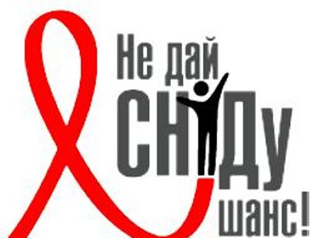
  ГБОУ НПО РО ПУ №94
  Психолог: Куликова Н.В.
  ГБОУ НПО РО ПУ №94
 |  |  | СПИД характеризуется:  - Медленно прогрессирующим дефектом иммунной системы (СПИД – синдром приобретенного дефицита иммунитета)  - СПИД – финальная стадия инфекционного заболевания, называемого вирусом иммунодефицита человека (ВИЧ)  ВИЧ-инфекция, подобно пожару, охватила сейчас почти все континенты. За необычайно короткое время она стала проблемой номер один для Всемирной организации здравоохранения и ООН, оттеснив на второе место рак и сердечно-сосудистые заболевания.  Пожалуй, не одна болезнь не задавала учёным такие серьёзные загадки за столь незначительный срок. Ежемесячно в мировой научной прессе публикуются новые сведения о ВИЧ-инфекции и её возбудителе, которые часто заставляют коренным образом менять точку зрения на патологию этого заболевания.  Пока загадок больше...  Можно ли вылечиться от ВИЧ?  Лекарства, действующие на ВИЧ, называются антиретровирусными (АРВ) препаратами. Эти препараты останавливают развитие и размножение вируса и позволяют иммунной системе восстанавливаться. В настоящее время АРВ терапия не избавляет организм от ВИЧ, но значительно продлевает жизнь человека с ВИЧ. Если антиретровирусная терапия начата и не развивается устойчивость к применяемым препаратам, продолжительность жизни больного составляет 22.5 года.  ВИЧ – СПИД - болезнь поведения. Избежать заражения возможно, соблюдая определенные правила безопасного поведения.
  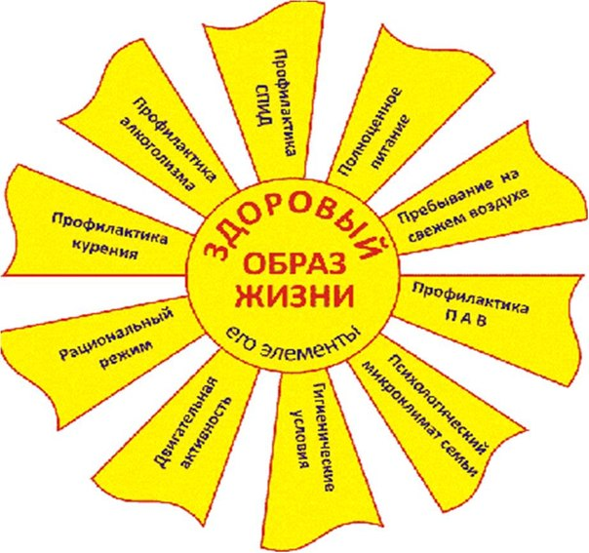
  ВИЧ инфекция не передаётся:
  - При поцелуях
  - При использовании одной посудой с инфицированным
  - При чихании
  - Через стульчак туалета
  - Через укус насекомого
  - В бассейне
  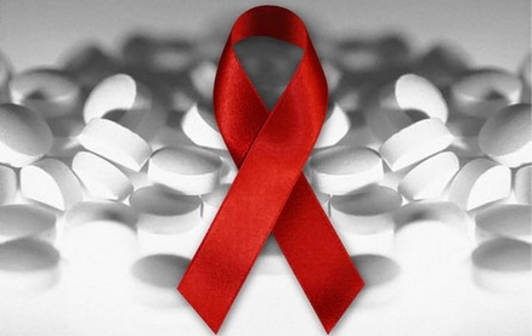
  Пути инфицирования:
  - Половым путем
  - При совместном использовании медицинского инструментария (шприцов, игл) лицами, потребляющими наркотики внутривенно.
  - От ВИЧ-инфицированной женщины к ее ребенку во время беременности, при рождении или во время грудного вскармливания.
  - При пересадке органов и тканей
  - Использование донорской спермы и крови

